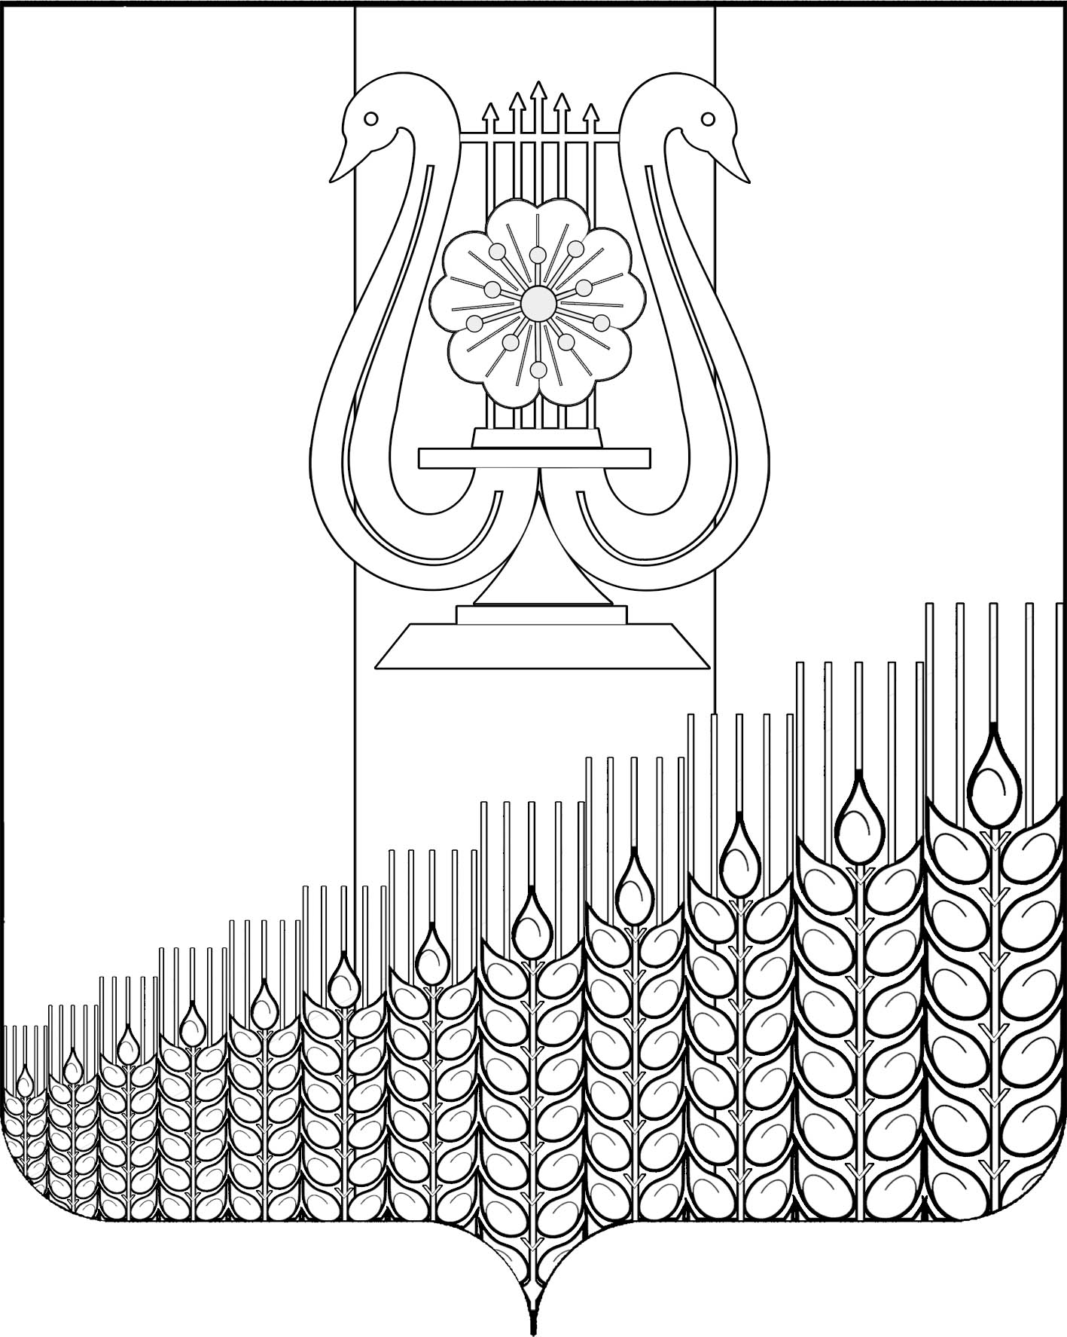
АДМИНИСТРАЦИЯ ПЕРВОМАЙСКОГО СЕЛЬСКОГО ПОСЕЛЕНИЯ
КУЩЕВСКОГО РАЙОНА

ПОСТАНОВЛЕНИЕ
ПРОЕКТ
от __________ г. № ___
поселок Первомайский

О признании утратившим силу постановления администрации Первомайского сельского поселения Кущевского района от 30 июня 2022 г. № 106 «Об установлении мест и (или) способов разведения костров, использования открытого огня для приготовления пищи, а также сжигания мусора, травы, листвы и иных отходов, материалов и изделий на территории Первомайского сельского поселения Кущевского района»

В соответствии с Федерального законом от 06 октября 2003 г. № 131-ФЗ «Об общих принципах организации местного самоуправления в Российской Федерации», в целях приведения нормативно-правовых актов Первомайского сельского поселения Кущевского района в соответствие с действующим законодательством, п о с т а н о в л я ю:
1. Признать утратившим силу постановление администрации Первомайского сельского поселения Кущевского района от 30 июня 2022 г. № 106 «Об установлении мест и (или) способов разведения костров, использования открытого огня для приготовления пищи, а также сжигания мусора, травы, листвы и иных отходов, материалов и изделий на территории Первомайского сельского поселения Кущевского района».
2. Общему отделу администрации Первомайского сельского поселения (Дмитриченко И.И.) обнародовать настоящее постановление в специально установленных местах для обнародования и разместить в информационной сети «Интернет» на официальном сайте администрации Первомайского сельского поселения.
3. Контроль за исполнением настоящего постановления оставляю за собой.
4. Постановление вступает в силу после его обнародования.

Глава Первомайского сельского поселения
Кущевского района М.Н.Поступаев

